**Отчет**

**о проведении в МКОУ «Манасаульская СОШ» комплексной оперативно-профилактической операции «Защита»**

|  |  |  |
| --- | --- | --- |
| **№**  **п/п** | **Мероприятия** | **Срок**  **выполнения** |
| **1.** | **Инспекторы ПДН провели профилактическую беседу на тему:**  **«Уголовные правонарушения**  **несовершеннолетних»** | **03.10.2018г** |
| **2.** | **Встреча учащихся школы и родителей с участковым инспектором :**  **Салаватов Салават Анварбекович** | **25.10.2018г** |

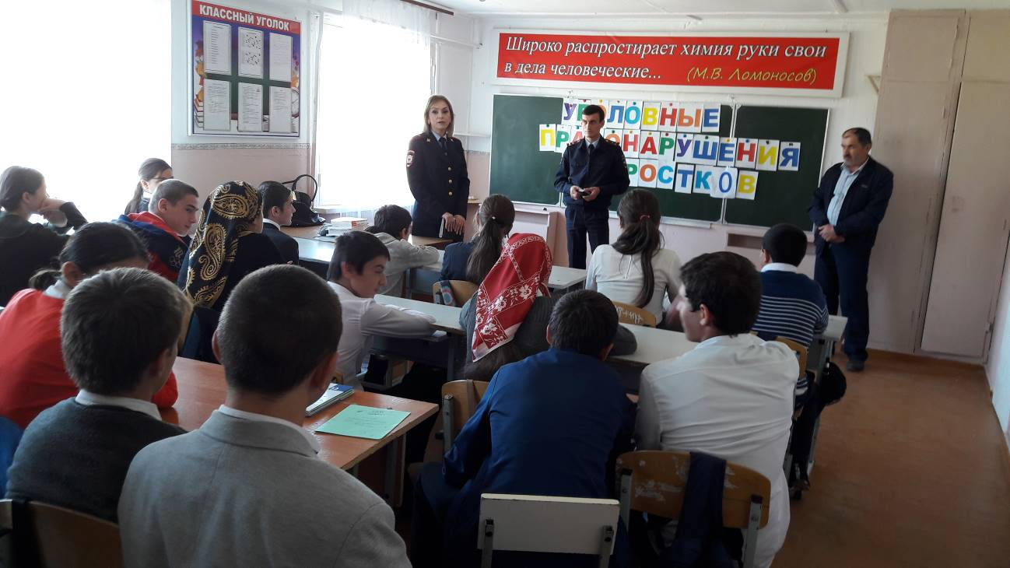

**Беседа с несовершеннолетними инспектором ПДН**

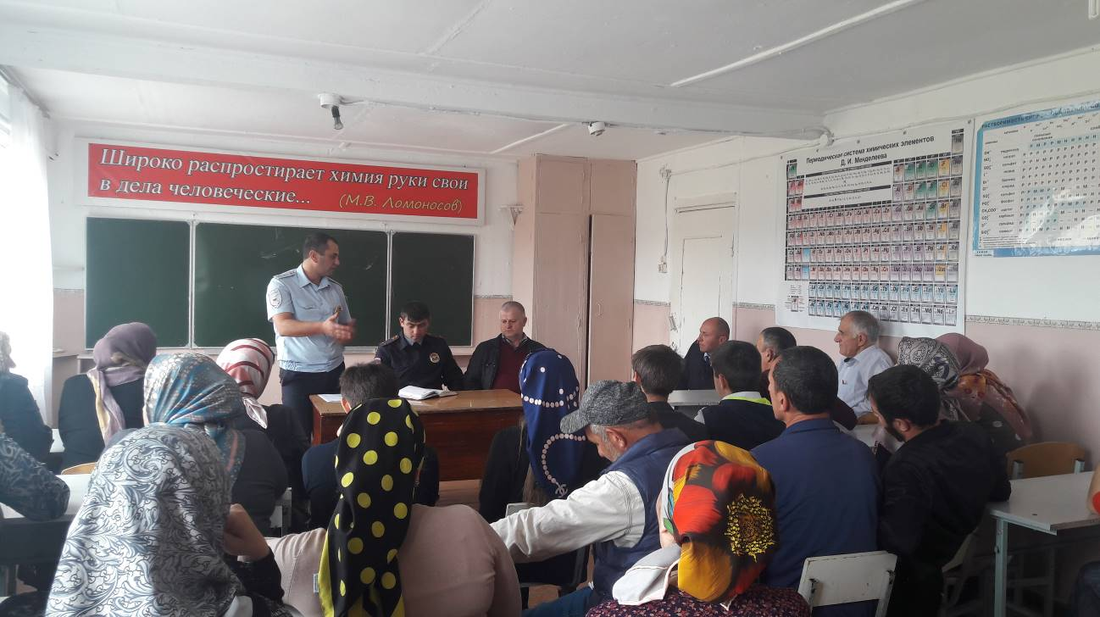

**Встреча родителей и учащихся школы с участковым инспектором**

